Proyecto: Inscripción de deportes.

Integrantes (Roles).

Ulises Israel Hernández García: Gerente del proyecto.

Mauricio Cuadros Rivas: Desarrollador (Programador).

Cristiano Ronaldo Castro Mata: Desarrollador (Programador).

José Julián Grajales Escamilla: Diseñador de interfaces.

Objetivos del proyecto (SMART).

\*Gerente del proyecto: Llevara a cabo las modificaciones del proyecto que se hagan por día del programa y llevara la organización del proyecto y del equipo, cada día vera las modificaciones del equipo en un lapso de 2 horas, para él es muy importante ya que llevara a cabo todas las modificaciones y esto se hará en un lapso de 3 semanas.

\*Desarrolladores (Programadores): Los programadores desarrollarán cada acción que deba realizar el proyecto como en este caso será CRUD con tecnologías concretas, esto se hará cada 3 horas por día, será importante para llevar más practica con un lapso de 3 semanas.

\*Diseñadores: Los diseñadores desarrollaran cada color de fondo, etc. Sera el encargado del diseño de la página web, le dedicara 1 hora por día, es muy importante ya que, si no la página sería muy simple, se espera que el resultado sea en 3 semanas.

Requerimientos funcionales del proyecto.

\*Interfaz login:

-Iniciar sesión usuario (Cuenta ya creada).

-Registrar usuario (Crear cuenta).

\*Interfaz registro usuario:

-Guardar registro usuario.

-Consultar registro usuario.

-Actualizar registro usuario.

-Eliminar usuario.

-Generar solicitud.

\*Interfaz registro autorización:

-Guardar registro de autorización.

-Consultar registro de autorización.

-Eliminar registro de autorización.

-Generar registro de autorización.

\*Interfaz de descuento:

-Guardar datos de ingresos familiares.

-Eliminar datos.

-Consultar datos.

-Generar boucher de descuento.

Responsabilidades de desarrollo.

\*Gerente del proyecto (Ulises Israel Hernández García):

-Organización: Llevara a cabo una reunión diaria con el equipo, registrando puntos de vista y determinar la mejor opción al final de la reunión que durara 15 minutos en una bitácora.

-Avances: Llevar a cabo la revisión y actualizaciones del proyecto cada día, se tomarán notas de los avances del proyecto desde el inicio hasta el final, y los avances se verán diario durante 3 semanas.

-Modificaciones: Se llevará a cabo la revisión a los avances ya hechos, los cuales se revisarán cada 2 días, en caso de tener errores se modificarán por parte de los programadores por lo menos durante 2 horas por 3 semanas.

\*Desarrolladores (Cristiano Ronaldo Castro Mata, Mauricio Cuadros Rivas):

-Estructural y código: El programador se encargará de realizar la estructura del proyecto al igual que el código, por lo menos durante 3 horas al día durante 2 semanas y media para ver el resultado final.

-Base de datos: Se encargará de que los datos se puedan ingresar correctamente a una base de datos utilizando MySQL durante 1 semana, cada 3 días revisará que todo este correcto.

\*Diseñadores (José Julián Grajales Escamilla):

-Diseño visual: El diseñador se encargará del aspecto visual de la página web utilizando en nuestro caso CSS o Bootstrap al día le dedicará 3 horas durante 2 semanas y media.

Diagramas del proyecto.

\*Casos de uso.

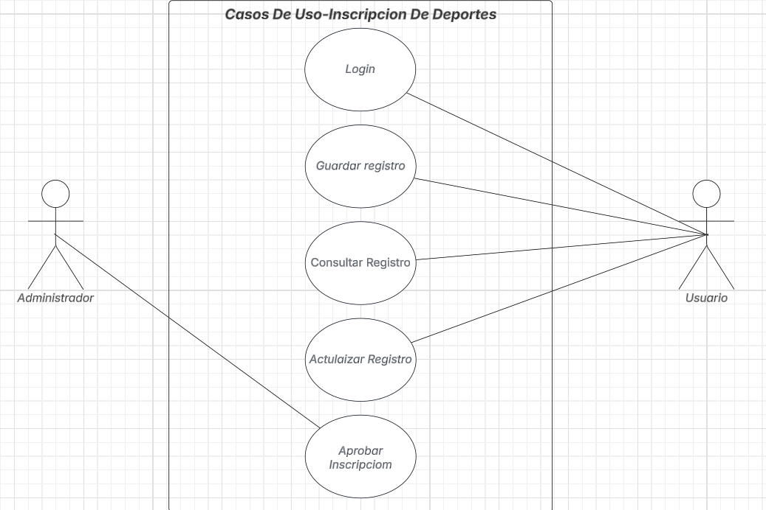

\*Entidad relacion.

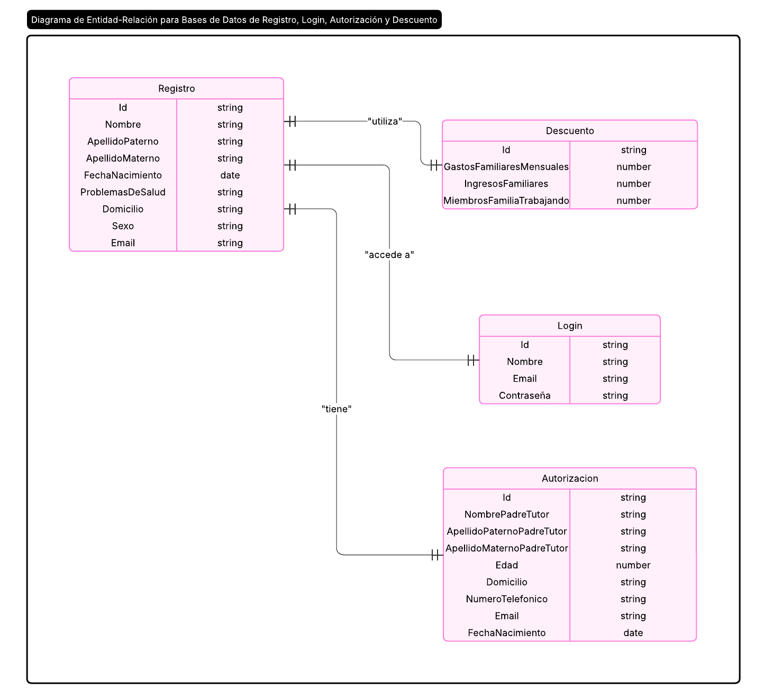

\*Diagrama de secuencias.

